**THỰC HÀNH CÙNG THẺ HỌC TOÁN**

**Nhóm**……………………………….. **Lớp**……………..

**PHIẾU HỌC TẬP SỐ 1**

**a. Nối thẻ hình với thẻ số cho phù hợp.**

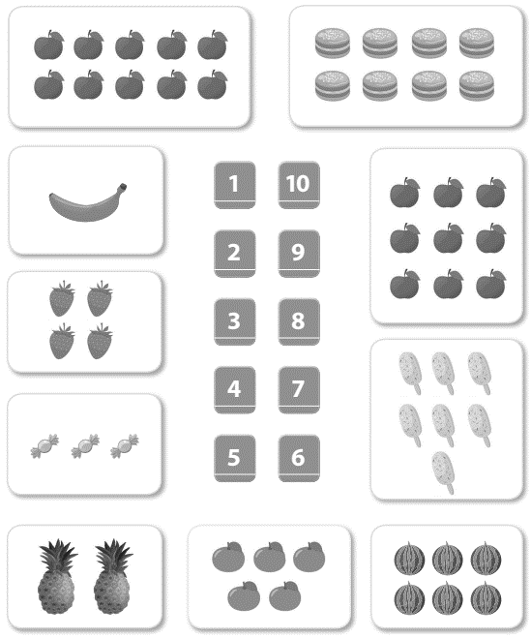

**b. Tô màu thẻ có số lượng hình nhiều nhất.**

**PHIẾU HỌC TẬP SỐ 2**

**Tô màu vào đáp án đúng:**

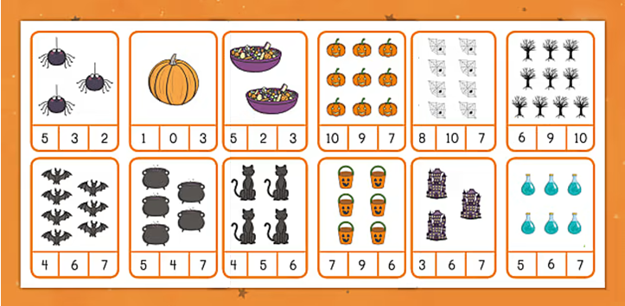

**PHIẾU HỌC TẬP SỐ 3**

|  |  |
| --- | --- |
| **Vẽ ý tưởng của nhóm** | **1. Vật liệu sử dụng để làm thẻ:**  ………………………………………………………  **2. Hình dạng thẻ**:……………………….  ………………………………………………………  **3. Hình vẽ trên thẻ là:**………………..  ………………………………………………………  **4. Các số viết trên thẻ là:** …………  ………………………………………………………  **5. Số lượng thẻ:**.......................... |
| **Mô tả ngắn gọn các bước làm thẻ:**  .................................................................................................................  ................................................................................................................. | |